東京経済大学陸上競技部メールニュース2021-12（2021.12.31）
日体大競技会結果 12月4日、5日 日体大健志台
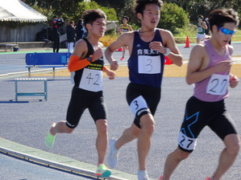 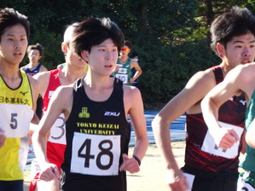
新城（3） 松浦（2）
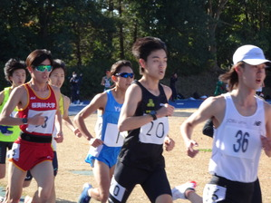 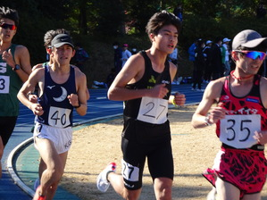
竹尾（2） 下別府（3）
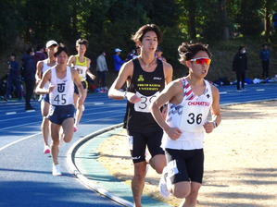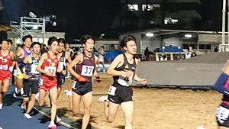
村田（2） 下田（1）

駒澤大学・田澤廉選手の10000ｍ日本人学生新・日本歴代2位、田中希実選手の5000ｍ好走に沸いた日体大競技会で東経大も健闘しました。
29分、30分台が当たり前のように走り、チームとしての成長を感じました。まだまだレベルアップが必要です。市川繁貴（4）ラストラン、4年間お疲れさまでした！まだまだ、競技者として走り続けるようです。
【10000ｍ】
3組 島津 謙介（3） 31’13”49
新城 龍祐（3） 30’55”95 自己新
下津 開生（1） 30’35”36 自己新
石川 晃大（2） 30’24”13 自己新
4組 竹尾 奏哉（2） 30’26”66 自己新
本田 大和（1） 30’48”60
松浦 礼穏（2） 30’40”32 自己新
6組 下別府 輝（3） 29’56”57 自己新
7組 村田 悠樹（2） 29’49”34
9組 下田 大翔（1） 29’19”65
12組 市川 繁貴（4） 29’08”04
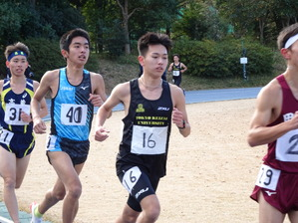 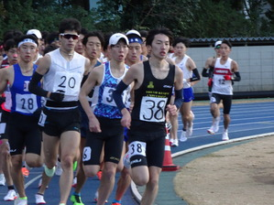
大石（2） 福井（3）
【5000ｍ】
9組 宮木貴由樹（1） 15’29”99
17組 田中 暁翔（1） 15’56”
大石 刀馬（2） 15’04”46
25組 福井 悠斗（2） 14’37”06
26組 高橋 将英（2） 14’36”52 自己新
後藤 亮介（1） 14’59”58
29組 小山 優輝（1） 14’27”70 自己新

国士館大学競技会 12月19日 国士館多摩

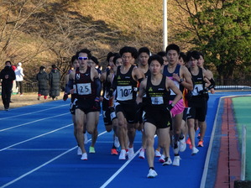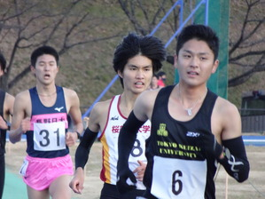

石川（2） 高橋（2）
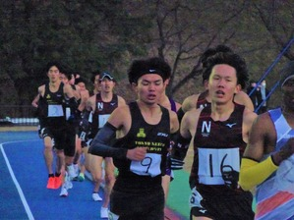 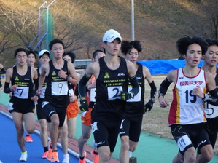
小山（1） 島津（3）

【5000m】
4組 小池 彪(3) 14’57”68 14着
島津 謙介(3) 14’56”56 12着
渡邉 礼恩(3) 15’20”73 22着
石川 晃大(2) 14’38”71 1着 自己新
大石 刃馬(2) 14’57”31 13着 自己新
高橋 将英(2) 14’53”66 5着
下津 開生(1) 14’55”24 9着
後藤 亮介(1) 14’55”62 11着 自己新
田中 暁翔(1) 14’55”27 10着 自己新
本田 大和(1) 14’59”16 15着
7組 新城 龍祐(3) 14’43”14 21着 自己新
大川 歩夢(3) 14’20”08 8着
下別府 輝(3) 14’25”92 13着
益子翔太郎(3) 14’50”25 22着
福井 悠斗(2) 14’20”33 9着 自己新
松浦 礼穏(2) 14’59”77 23着
小山 優輝(1) 14’20”53 10着 自己新
下田 大翔(1) 14’11”28 4着
平成国際大学競技会結果 12月25日、26日 鴻巣競技場
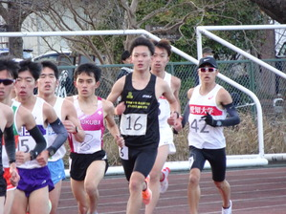 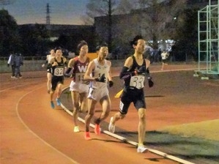
田中（1） 名取（2）
【5000ｍ】
20組 深沢 竜生(2) 16’36”67 34着
21組 田中 暁翔(1) 15’04”80 6着
25組 蟹江 達樹(2) 15’27”92 27着
名取 空悟(2) 15’42”87 33着
26組 小池 彪(3) 15’22”84 17着
渡邉 礼恩(3) 15’16”75 10着

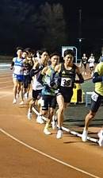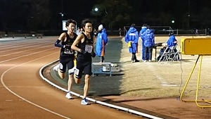
石川（2） 竹尾、福井（2）
冷凍庫に居るような極寒の中、記録は伸び悩みましたが、石川（2）が初の30分切りを達成するなど5名が自己新記録を樹立しました。
【10000m】
7組 大石 刃馬(2) 31’34”33 23着 自己新
高橋 将英(2) 31’19”99 18着 自己新
10組 新城 龍祐(3) 30’48”30 20着 自己新
島津 謙介(3) 31’12”79 27着
益子翔太郎(3) 31’07”31 24着
石川 晃大(2) 29’52”19 3着 自己新
竹尾 奏哉(2) 30’46”79 18着
福井 悠斗(2) 30’48”78 21着
松浦 礼穏(2) 30’27”18 15着 自己新
後藤 亮介(1) 31’11”29 26着
下津 開生(1) 31’45”08 30着
本田 大和(1) 31’15”65 28着
12組 下別府 輝(3) 30’00”33 13着
小山 優輝(1) 29’50”02 9着
13組 下田 大翔(1) 29’21”13 3着

